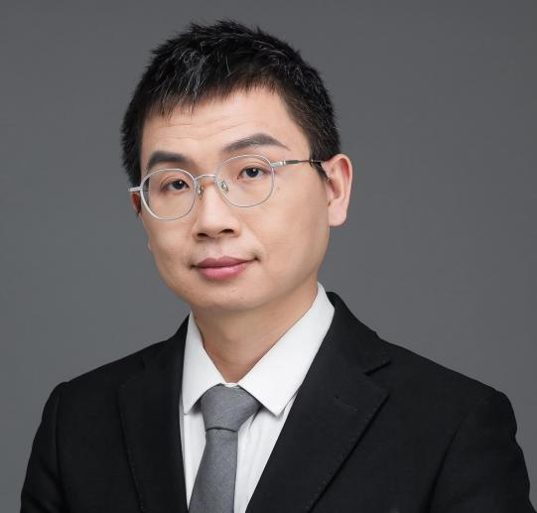

1.个人基本情况：

陈斌，男，副主任医师，硕士研究生导师。毕业于武汉大学，取得神经病学硕士学位。2013年07月至今 海南医学院二附属医院神经内科工作。2020年赴美国内布拉斯加大学医学中心学习和临床培训。

2. 研究方向：

神经退行性病变，神经炎症，认知功能障碍等。

3. 发表的学术论文和专著

(1) 陈斌,黄朝云,吴经纬．卒中后抑郁患者认知功能与脑内代谢产物的相关分析[J]．中华行为医学与脑科学杂志,2013,022(008):728-730.（第一作者）

(2) Chen B, Zhang S, Xiao Y, et al. Genetic Creutzfeldt-Jakob disease shows fatal family insomnia phenotype. Prion. 2021;15(1):177-182.（第一作者）

(3) Dai M, Chen B#, Wang X, Gao C, Yu H. Icariin enhance mild hypothermia-induced neuroprotection via inhibiting the activation of NF-κB in experimental ischemic stroke. Metab Brain Dis. 2021;36(7):1779-1790..（共同第一作者）

(4) Su Q, Li C, Chen B#, et al. Effects of a health promotion program on medication adherence to antiplatelet therapy among ischemic stroke patients in Hainan Province, China[J]. Vascular, 2017, 25(3):242-248.（共同第一作者）

(5) 陈斌,张杉,肖英,等. 临床表现Wernicke脑病三联征的E200K突变克雅病1例[J].中国神经精神疾病杂志,2021,47(11):671-673.（第一作者）

(6) 陈斌, 龙发青, 苏庆杰,等. 提高缺血性脑卒中患者二级预防中抗血小板药物治疗的依从性研究[J]. 中华老年心脑血管病杂志, 2017, 19(1):51-54.（第一作者）

参编著作：《急性缺血性脑卒中病例解析》，电子工业出版社，2019年6月。

4. 获得的学术成果奖励

1篇论文获选F5000中国科技精品期刊顶尖学术论文（第一作者）。

2018-2019年度中国卒中学会授予“优秀红手环志愿者”。

5. 主要主持课题：

1. 国家自然科学基金委员会，国家自然科学基金地区项目，82260226，Sestrin2-GPX4依赖铁死亡抑制小胶质细胞衰老介导Apelin-13改善学习记忆损伤的作用及机制研究，33万元，2023.01-2026.12.
2. 海南省科技厅，海南省重点研发项目，ZDYF2022SHFZ066，Apelin/APJ通道介导肠道菌群移植逆转小胶质细胞衰老减轻CUMS诱导大鼠学习记忆损伤的机制研究，20万元，2022.03-2024.03.
3. (2) 海南省科技厅，海南省自然科学基金面上项目，821MS08334，Apelin-13通过PGC-1α/PPARγ途径调控神经元再生改善LPS诱导学习记忆损伤机制研究，5万元，2021.12-2024.09.

(4) 海南省科学技术协会，青年科技英才学术创新计划项目，QCXM201813，改善睡眠障碍对提高脑梗死患者二级预防依从性的效益研究，10万元，已结题。

(5) 海南省卫健委，行业科研项目，琼卫科教2018（10）号，构筑脑血管病专科联盟，促进基层脑梗死患者二级预防依从性的研究。

6. 学术兼职：

中国老年医学学会神经医学分会青年委员

海南省预防医学会卒中预防与控制专业委员会常委兼秘书。

7. 联系方式：

[chenbin0325@hainmc.edu](mailto:chenbin0325@hainmc.edu).cn